

HƯỚNG DẪN SỬ DỤNG
HỆ THỐNG HỌC LIỆU ĐIỆN TỬ TRỰC TUYẾN

MỤC LỤC
1. Chuẩn bị thiết bị học tập 3
2. Đăng nhập thành viên 3
3. Trang chủ hệ thống Học liệu điện tử trực tuyến 4
3.1. Làm quen với Kho HLĐT 4
3.2. Xem và sửa thông tin học viên 6
3.3. Đổi mật khẩu 6
3.4. Giúp đỡ 7
4. Học online 8

- Chuẩn bị thiết bị học tập
Thiết bị học tập bao gồm: Máy vi tính, laptop, máy tính bảng, smartphone, tai nghe và microphone.
Lưu ý đối với thiết bị truy cập:
- Cần có kết nối Internet
- Yêu cầu băng thông Download tối thiểu 2Mbps và băng thông Upload tối thiểu là 512Kbps. Đối với smartphone có kết nối 3G/4G
- Loa và microphone: có sẵn trên máy tính hoặc thiết bị cắm ngoài cổng USB hoặc Bluetooth.
- Đăng nhập thành viên
Để vào học hay trao đổi trực tuyến, học viên truy cập vào địa chỉ: https://cas.hou.edu.vn/cas/login.
Màn hình chuyển đến trang đăng nhập (Hình 1).
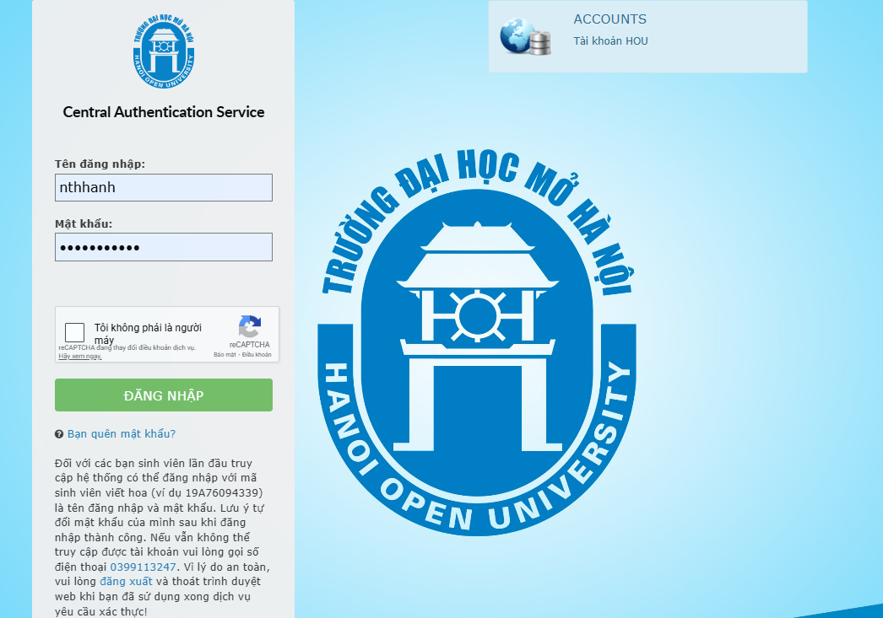Hình 1
Học viên đăng nhập vào hệ thống bằng username (tên đăng nhập) và password (mật khẩu) mà chúng tôi đã cấp đầu khóa học, sau đó bấm nút “đăng nhập”. Hệ thống sẽ chuyển tới Trang cá nhân của từng học viên.
- Trang chủ hệ thống Học liệu điện tử trực tuyến
  - Làm quen với Kho HLĐT
Sau khi đăng nhập, học viên sẽ bấm chọn Kho HLĐT (Hình 2).
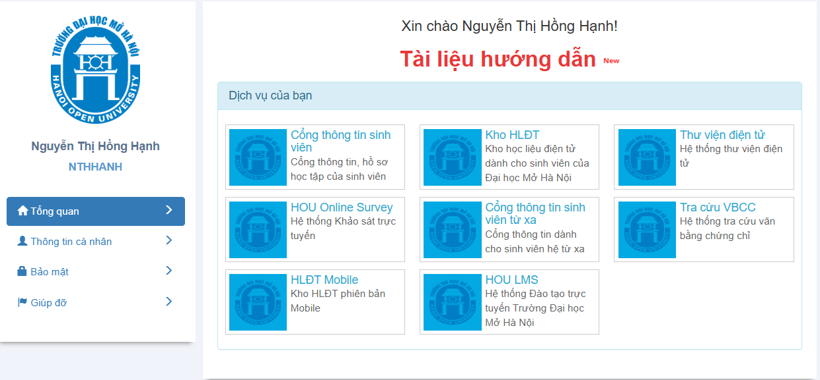Hình 2
Lúc này, màn hình sẽ chuyển đến kho học liệu điện tử (Hình 3)
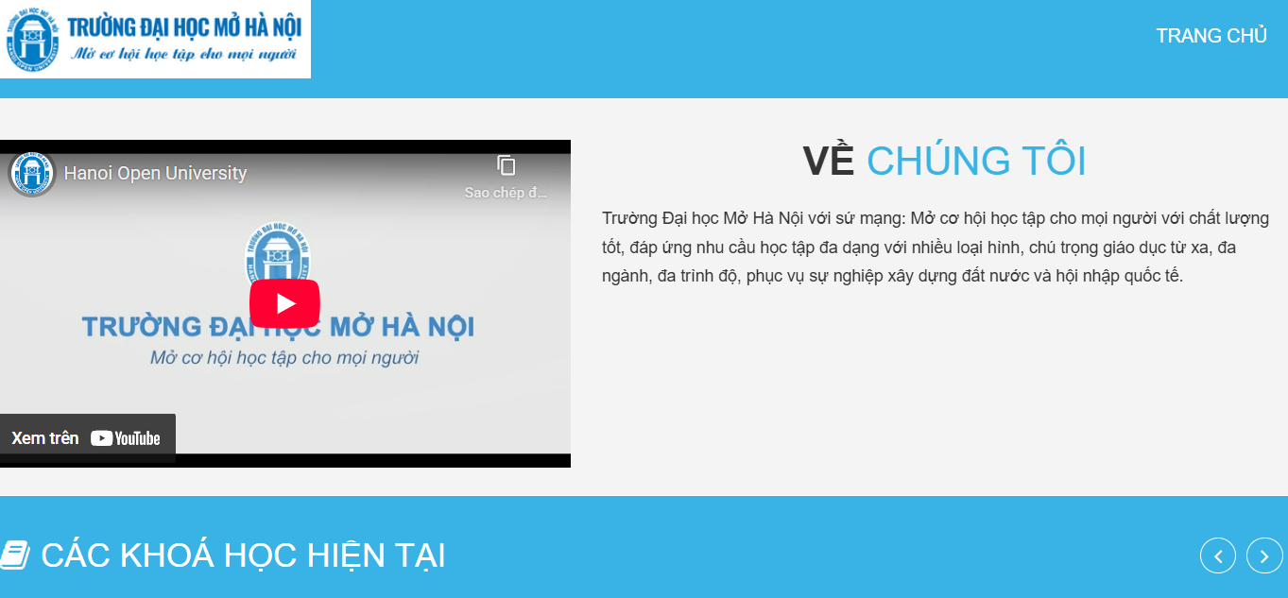Hình 3
Khi sử dụng thiết bị di động, sau khi đăng nhập vào trang hệ thống Học liệu điện tử trực tuyến, học viên bấm chọn nút Kho HLĐT. Giao diện mobile hiển thị như sau:
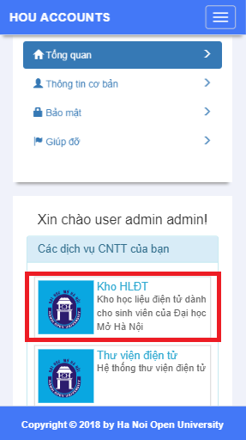
Hình 4
Trang sẽ chuyển tiếp đến hệ thống học liệu điện tử như Hình 5:

Hình 5
  - Xem và sửa thông tin học viên
Để xem và kiểm tra lại thông tin cá nhân trên hệ thống, người dùng chọn Thông tin cơ bản. Giao diện thông tin cá nhân được hiển thị như hình dưới đây (Hình 6)
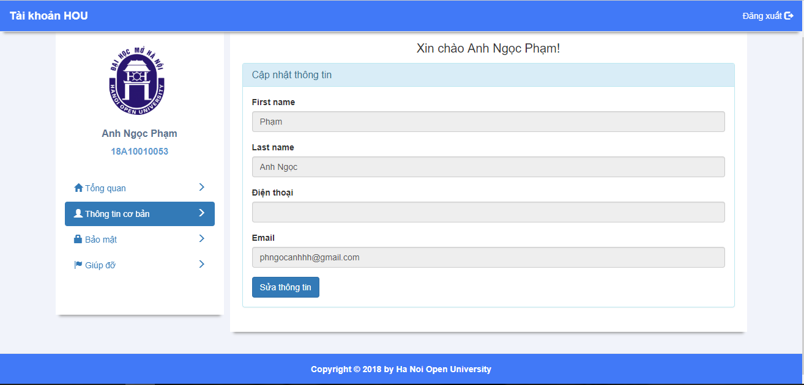Hình 6
  - Đổi mật khẩu
Để thay đổi mật khẩu, chọn Bảo mật từ menu trái, ở màn hình bên phải, người dùng nhập Mật khẩu cũ, Mật khẩu mới và Nhập lại mật khẩu mới (Lưu ý: mật khẩu mới phải khớp với mật khẩu vừa được đổi) sau đó nhấn nút Xác nhận (Hình 7)
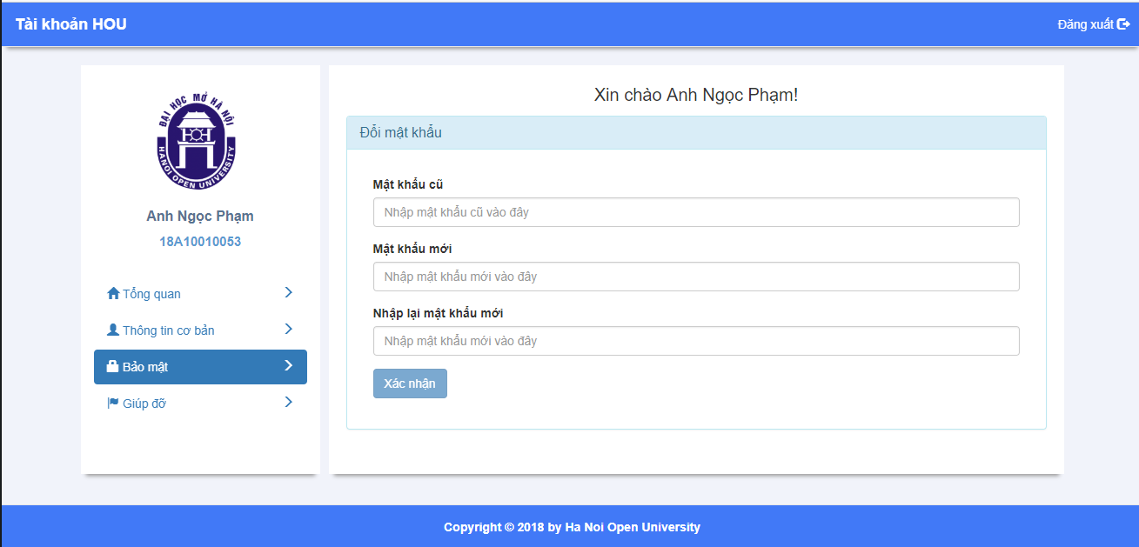Hình 7
  - Giúp đỡ
Từ menu bên trái màn hình, người dùng bấm chọn Giúp đỡ để được chỉ dẫn rõ hơn về các mục được trình bày trên giao diện tổng quan này (Hình 8).
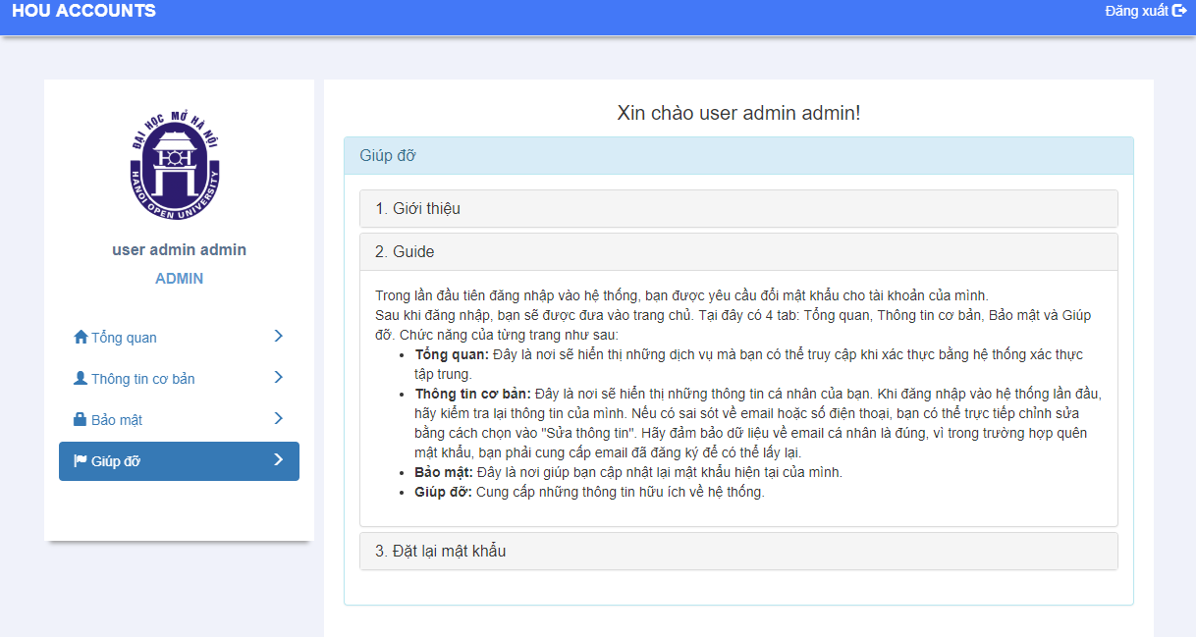Hình 8
- Học online
Từ giao diện Kho HLĐT, người dùng chọn một học liệu điện tử mà người dùng cần xem.
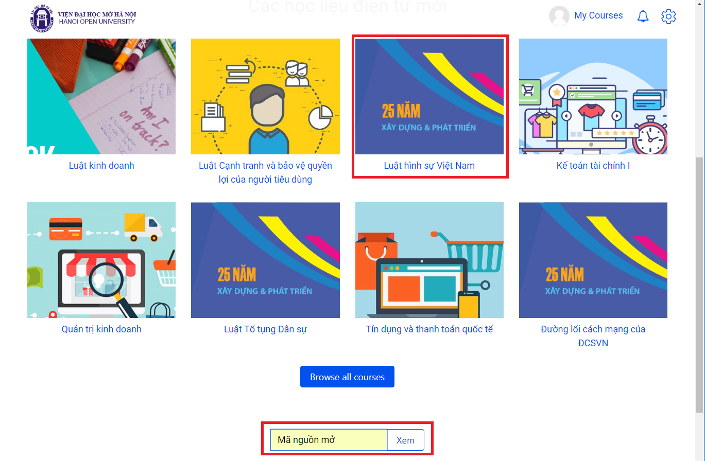
Hình 9

Để tìm kiếm học liệu điện tử cần xem, người dùng nhập tên môn học, bấm nút Xem để tìm kiếm. Giao diện kết quả hiển thị như hình dưới đây:
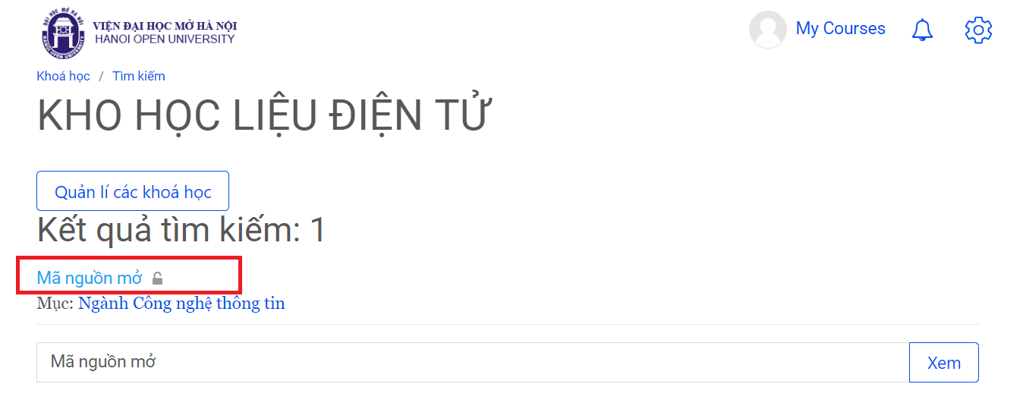
Hình 10
Đối với mỗi học liệu điện tử, nội dung sẽ được hiển thị theo các chủ đề khác nhau. Người dùng bấm chọn chủ đề từ menu trái, nội dung chủ đề được hiển thị ở màn hình bên phải.
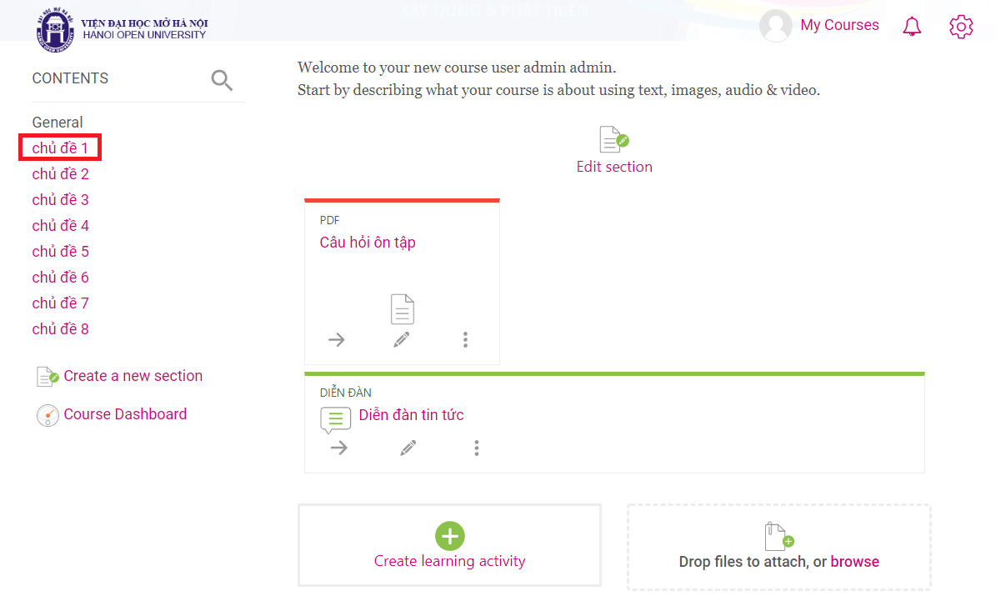
Hình 11
Nội dung học tập của từng chủ đề được truyền tải dưới các định dạng khác nhau:
- Bài giảng Text: Nội dung của bài giảng được viết dưới dạng văn bản, cung cấp cho người dùng đầy đủ kiến thức của bài học dưới dạng Text, người học có thể download về thiết bị để học offline. (Hình 11)
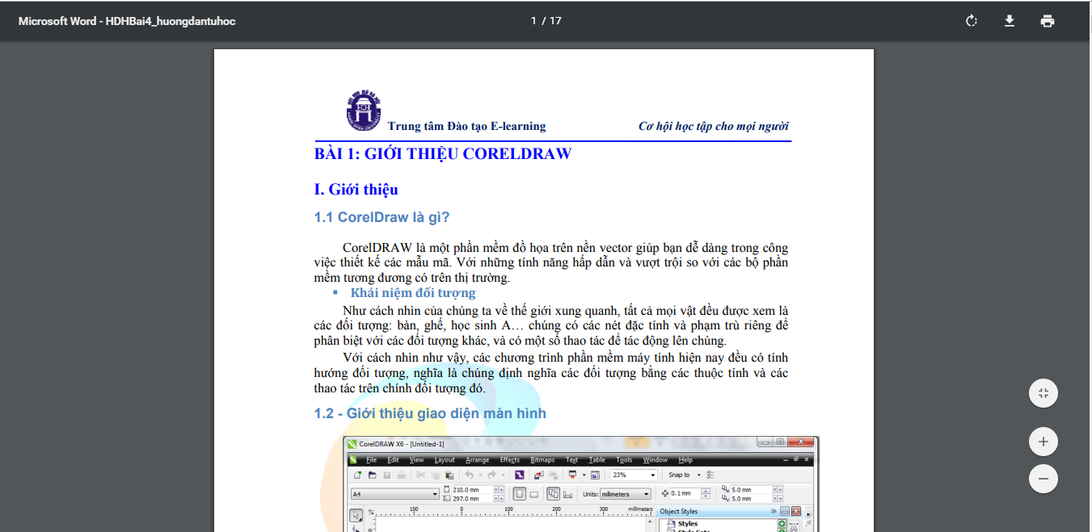
Hình 12

- Bài giảng dưới dạng Media
Học viên có thể nghe giảng trực tiếp trên hệ thống như Hình 12.
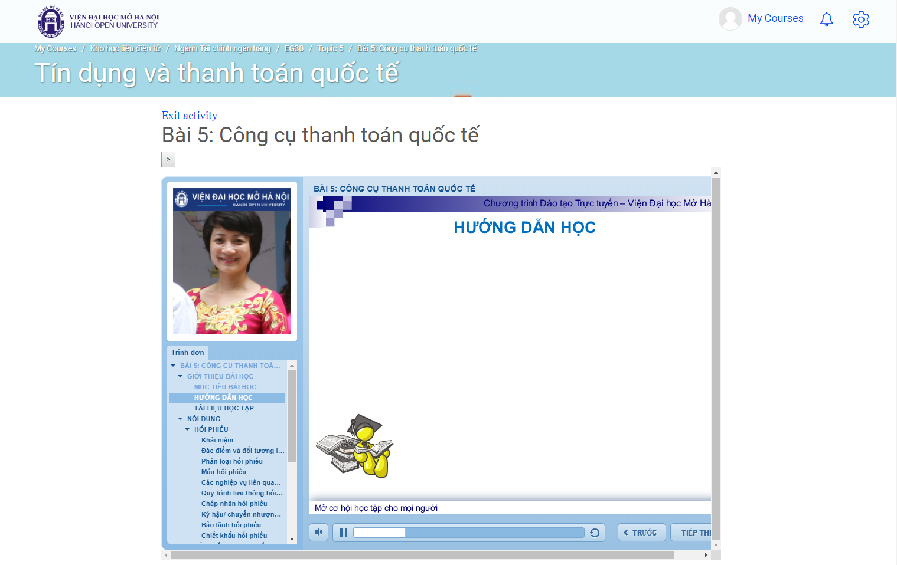
Hình 13

